BILANCIO DI PREVISIONE PER L'ESERCIZIO FINANZIARIO 2002 E BILANCIO PLURIENNALE 2002-2004
CAPO

DISPOSIZIONI IN MATERIA DI TRASPORTI Art.
(Modifiche alla legge regionale 25 marzo 1999 n° 13)
- il comma 5 dell'art. 36 della legge regionale 24 marzo 1999 n. 13, come sostituito dal comma 7 dell'art. 18 della L.R. 32/2001, è abrogato.

- la lettera b) del comma 2 dell'art. 18 nonché il comma 2 del,' articolo 23 della legge regionale 24 marzo 1999 n. 13, sono abrogati.
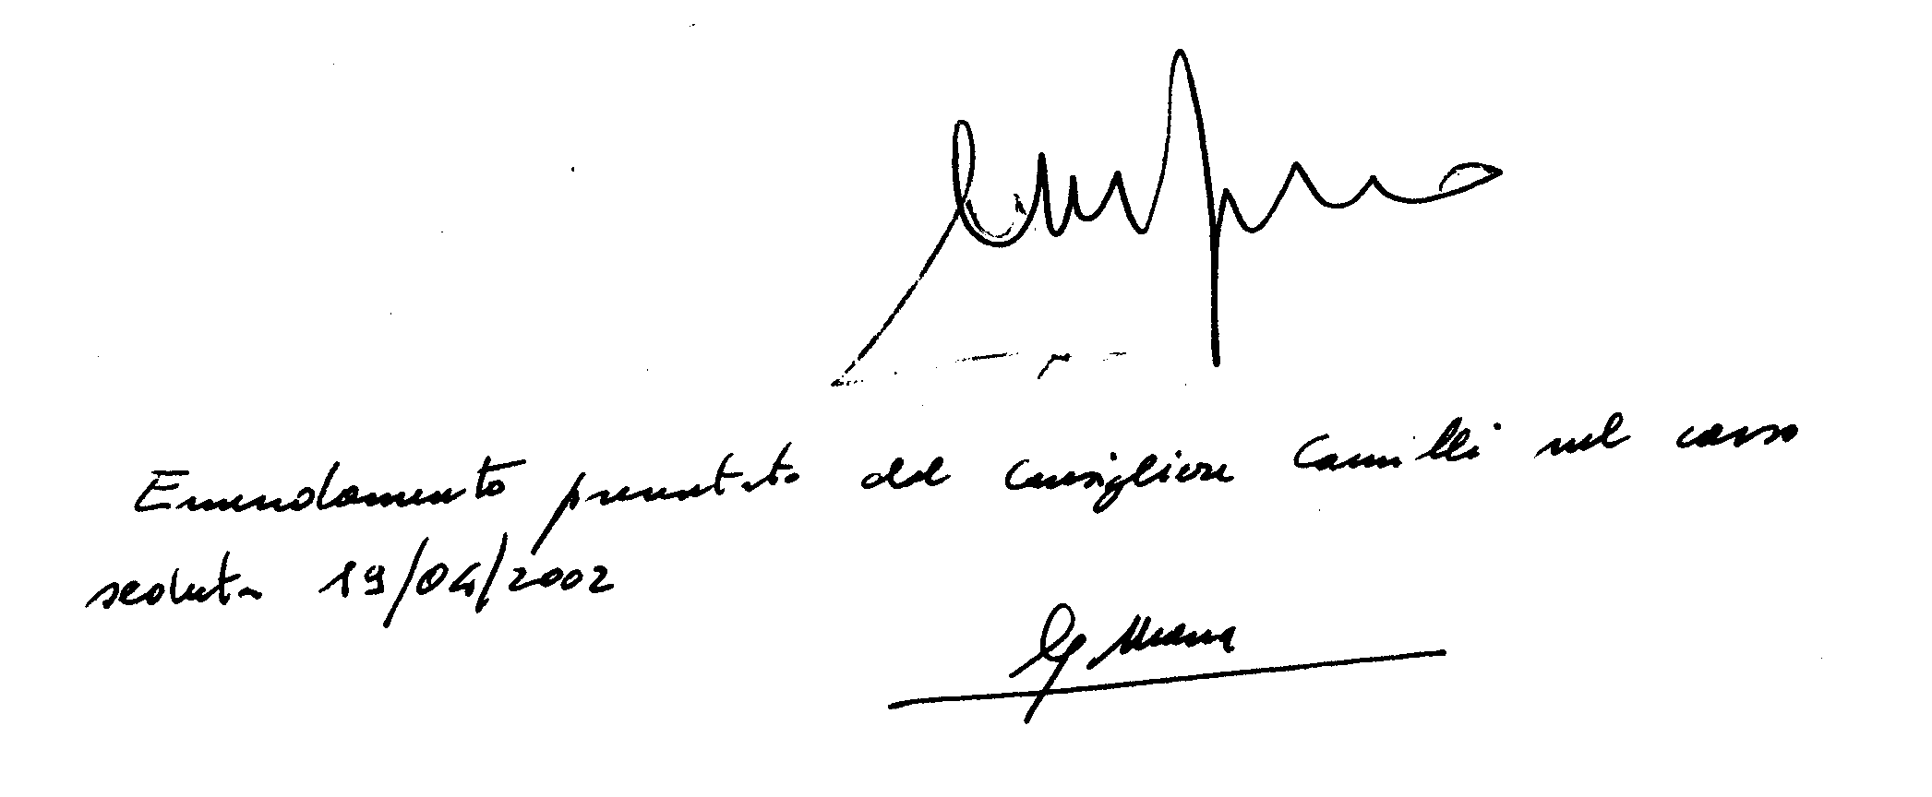
BILANCIO DI PREVISIONE PER L'ESERCIZIO FINANZIARIO 2002 E
BILANCIO PLURIENNALE 2002-2004
CAPO IV
DISPOSIZIONI IN MATERIA Di TRASPORTI

Art. 24 bis

- La Regione concorre ai maggiori oneri derivanti nel biennio 2000-2001 dall'applicazione del contratto collettivo nazionale di lavoro degli autoferrotramvieri di cui all'accordo nazionale del 27 novembre 2000 nel limite della disponibilità di E. 1.291.142 rinveniente dall'impegno di pari importo assunto sul capitolo n, 552050 istituito dalla LR, 5 dicembre 2001, n. 32 "Assestamento e variazioni di bilancio di previsione per l'esercizio finanziario 2001", con i criteri di cui al successivo comma.
2. Il concorso regionale è commisurato, per ogni addetto, in base al rapporto tra l'importo totale stanziato fratto il numero delle unità lavorative dipendenti e risultanti dai contratti "Ponte" sottoscritti tra la regione e le imprese che esercitano autoservizi pubblici di linea di competenza regionale e riconosciuti "minimi" ai s si della vigente legislazione, con esclusione di quelli di cui agli articoli 8 e 9 del D.Igs. 422/97.
